

รายงานผลการปฏิบัติราชการ ประจำเดือน ตุลาคม
ประจำปีงบประมาณ พ.ศ. 2568
สถานีตำรวจภูธรหนองสูงใต้

คำนำ

ตามการประเมินคุณธรรมและความโปร่งใสในการดำเนินงานของหน่วยงานภาครัฐ (Integrity and Transparency Assessment : ITA) ของสถานีตำรวจ ประจำปีงบประมาณ พ.ศ. 2568 ตัวชี้วัดที่ 9 การเปิดเผยข้อมูล ตัวชี้วัดย่อยที่ 9.2 การบริหารงาน ข้อ O7 รายงานผลการปฏิบัติราชการประจำเดือน โดยให้แสดงรายงานการปฏิบัติราชการประจำเดือนของสถานีตำรวจในรอบ 6 เดือนแรก ของปีงบประมาณ พ.ศ. 2568 (ตุลาคม 2567 - มีนาคม 2568) แยกเป็นรายเดือน และเผยแพร่เป็นประจำทุกเดือน บนเว็บไซต์ของสถานีตำรวจ สถานีตำรวจภูธรหนองสูงใต้ จึงได้รวบรวม ผลการปฏิบัติราชการประจำเดือน ตุลาคม 2567 โดยแยกการปฏิบัติ เป็น 5 สายงาน ประกอบด้วย งานอำนวยการ งานป้องกันปราบปราม งานจราจร งานสืบสวน และงานสอบสวน เผยแพร่ข้อมูลการปฏิบัติงานบนเว็บไซต์ของสถานีตำรวจภูธรหนองสูงใต้ https://nongsungtai.mukdahan.police.go.th/


พันตำรวจโท
( วัฒนชัย สุดรอด )
สารวัตรสถานีตำรวจภูธรหนองสูงใต้
31 ตุลาคม 2567

1. งานอำนวยการ
วันที่ 23 ตุลาคม 2567 เวลา 08.30 - 12.00 น. ภายใต้การอำนวยการของ พ.ต.ท.วัฒนชัย สุดรอด สว.สภ.หนองสูงใต้ มอบหมายให้ ข้าราชการตำรวจ สภ.หนองสูงใต้ ดำเนินการจัดกิจกรรม ปรับภูมิทัศน์ ตัดหญ้า ตัดกิ่งไม้ ถางหญ้า ณ บริเวณสวนวัดป่าภูอ่างเงิน ตำบลหนองสูงใต้ อำเภอหนองสูง จังหวัดมุกดาหาร โดยมี นายปรเมศร์ จันทร์แสง นายอำเภอหนองสูง เป็นประธานในพิธี เนื่องในวันสำคัญของชาติไทย วันคล้ายวันสวรรคตของพระบาทสมเด็จพระจุลจอมเกล้าเจ้าอยู่หัว รัชกาลที่ 5 "วันปิยะมหาราช" โดยมีนายอำเภอหนองสูงเป็นประธานในพิธี มีข้าราชการตำรวจสภ.หนองสูงใต้ 10 นาย เจ้าหน้าที่ทหาร 10 นาย ข้าราชการอื่น 10 คน เจ้าหน้า อบต.หนองสูงใต้ 15 คน ประชาชน 100 คน รวมเป็น 145 คน
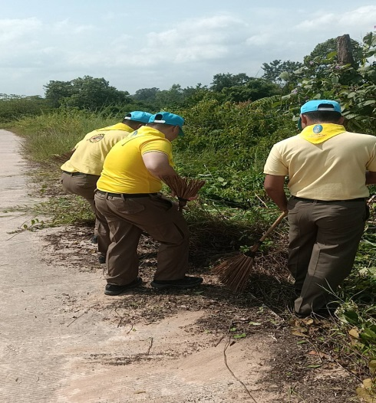
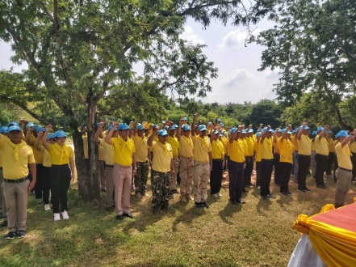

2. งานป้องกันปราบปราม
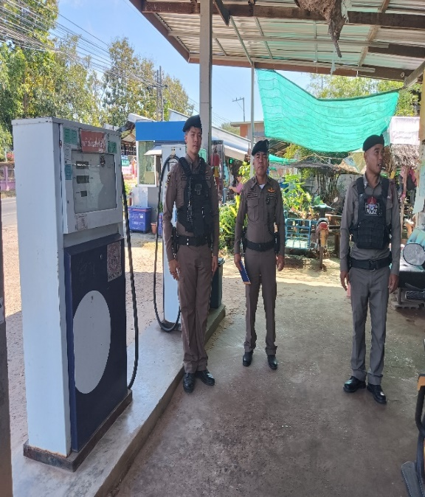
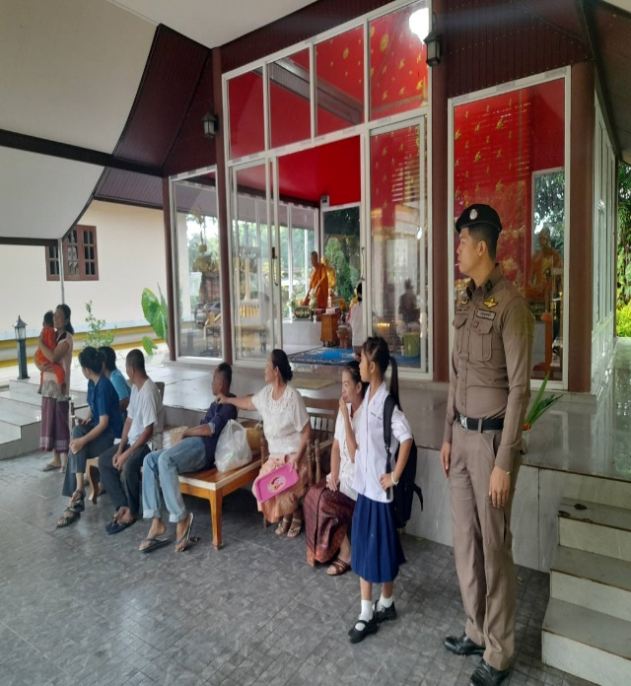
ช่วงวันที่ ๑ – ๓๑ ตุลาคม ๒๕๖๗ ร้อยเวร ๒๐ สายตรวจ รถยนต์/รถจักรยานยนต์ ได้มีการออกตรวจจุดเสี่ยง จุดหล่อแหลม ร้านสะดวกซื้อในพื้นที่ เพื่อป้องกันเหตุ สร้างความอุ่นใจ และรักษาความปลอดภัยให้แก่ประชาชน จำนวน ๓๑ ครั้ง

3. งานจราจร
ช่วงวันที่ 1 ต.ค. 2566 ถึง 31 ต.ค. 2566 เจ้าหน้าที่ตำรวจจราจรได้มีการอำนวยความสะดวกด้านการจราจร และดูแลความปลอดภัยของประชาชน หน้าสถานศึกษาและจุดบริการต่างๆ ในพื้นที่รับผิดชอบ
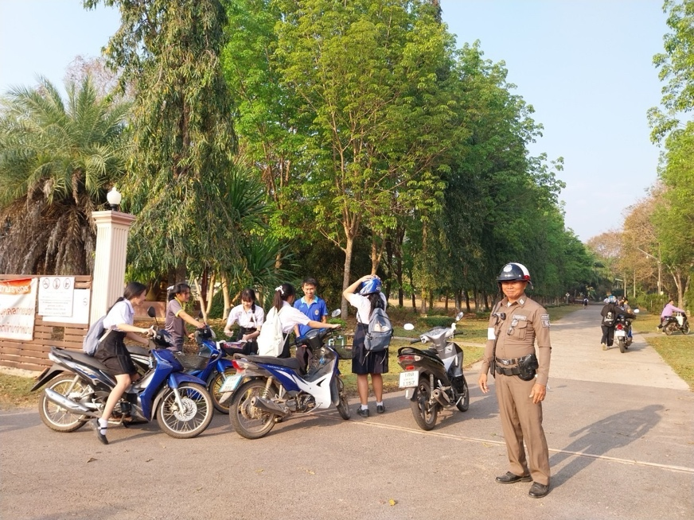

4. งานสืบสวน
เมื่อวันที่ 22 ตุลาคม 2567 ได้มีการจับกุมตัวผู้ต้องหา “1) ผลิต นำเข้า ส่งออก จำหน่าย หรือมีไว้ในครอบครองซึ่งยาเสพติดให้โทษในประเภท 1 เว้นแต่เป็นกรณีที่ได้รับอนุญาตตามมาตรา 34 หรือมาตรา 35 (3),เสพยาเสพติดให้โทษในประเภท 1 ประเภท 2 หรือประเภท 5 หรือเสพวัตถุ” จำนวน 1 ราย 1 คน คือ นายบุญชู วงค์ไชยา อายุ 38 ปี สัญชาติ ไทย พร้อมด้วยของกลาง ยาบ้า จำนวน 81 เม็ด และได้ตรวจยึดจักรยานยนต์ตาม พ.ร.บ.ยาเสพติด จำนวน 1 คัน
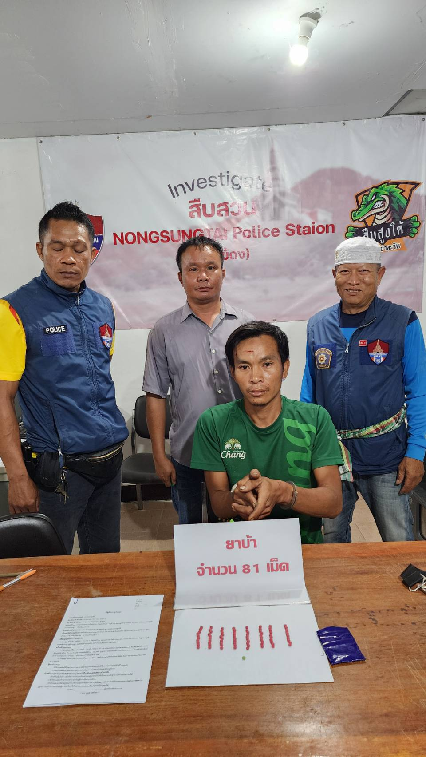

5. งานสอบสวน
วันที่ 16 ตุลาคม 2567 เวลา 10.30 น. ร.ต.อ.วัฒนา ชินหงษ์ รอง สว.(สอบสวน) สภ.หนองสูงใต้ ได้รับแจ้งเหตุว่า มีการลักลอบตัดไม้ไผ่ซ่างไพร ที่บริเวณเขตป่าสงวน ใกล้กับวัดภูถ้ำโส้ม ต.บ้านเป้า อ.หนองสูง จ.มุกดาหาร ภายใต้การอำนวยการของ พ.ต.ท.วัฒนชัย สุดรอด ได้ทำการลงพื้นที่เพื่อตรวจสอบที่เกิดเหตุ ถ่ายภาพ จดบันทึกไว้แล้ว จะได้ดำเนินการสืบสวนสอบสวนหาตัวผู้กระทำความผิดตามกฎหมายต่อไป และลงบันทึกประจำวันไว้เป็นหลักฐาน
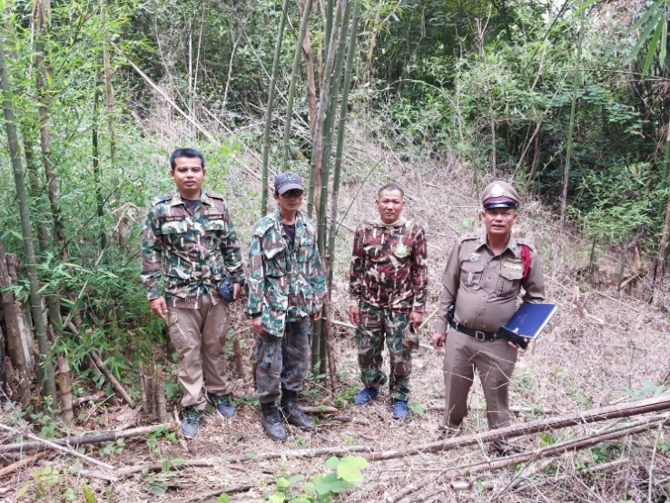
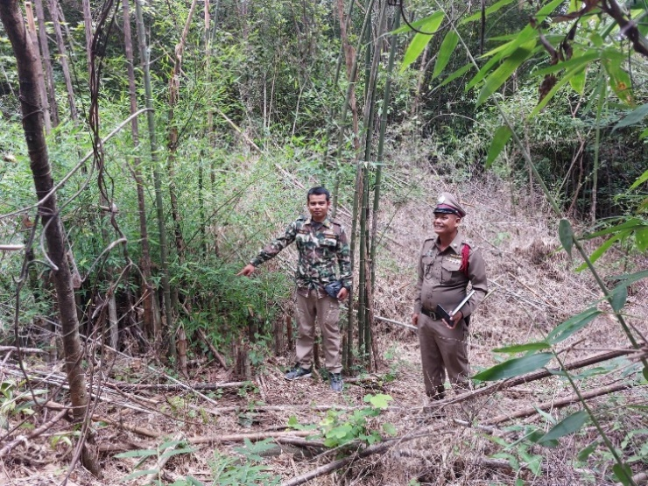

พันตำรวจโท
( วัฒนชัย สุดรอด )
สารวัตรสถานีตำรวจภูธรหนองสูงใต้
31 ตุลาคม 2567

